ИНФОРМАЦИЯ О МЕРОПРИЯТИЯХ,
проведенных в 2014 году
«Здоровые дети – в здоровой семье»
МОБУ Митинская ООШ

Дата проведения | Наименование мероприятия | Кол – во  участников | примечание
07.02.2014 | Открытый урок по математике « Зимние игры в цифрах и фактах» | Учащихся – 10  Педагогов - 5 | Проводился в рамках заседания МО математиков | 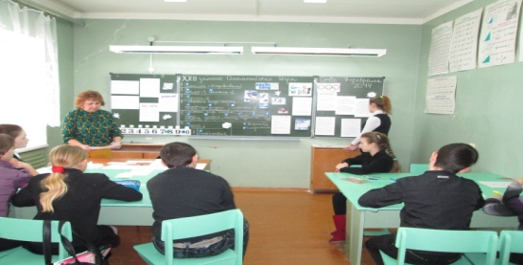
10.02.2014 | Кл час «Олимпийские игры 2014 года» | Учащихся – 16  Педагогов - 6 | Общешкольное мероприятие | 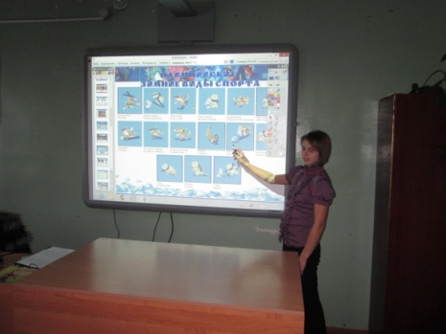
14.02.2014 | Кл. час «Здоровый образ жизни»  (5 класс) | Учащихся – 5  Педагогов - 3 |  | 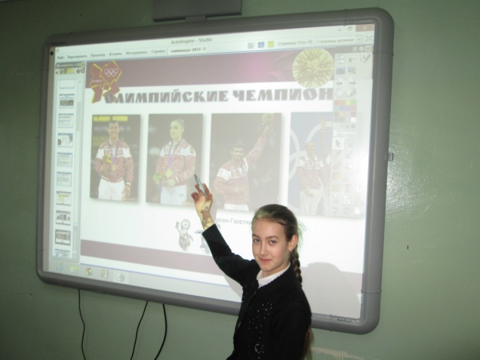
20.02.2014 | Кл. час «Традиции и здоровье детей» (7 класс) | Учащихся – 3  Педагогов - 2
21.02.2014 | Спортивный праздник «Малые олимпийские игры» | Учащихся -22  Педагогов - 6 | Общешкольное мероприятие | 